«Бессмертный полк»
Кривовяз Юлия
Что такое война?
Кто её истинные герои?
Как проявляется человеческая сущность на войне?
Ответы на эти вопросы я ищу в книгах. Мне их советуют читать мои любимые бабушка и дедушка. Я считаю, книги о войне – это тоже памятник погибшим. Ведь они учат нас, молодое поколение, любви к Родине, стойкости в испытаниях, учат высокой нравственности на примере отцов и дедов. Два года назад с бабушкой я была на могиле Неизвестного солдата в Москве, там высечены слова: «Имя твоё неизвестно, подвиг твой бессмертен».
Каждый день, зимой и летом, приходят сюда седые вдовы, сыновья и внуки погибших. Долго стоят, тихо плачут, молча кладут цветы. Каждый год мы все отмечаем День Победы, отдаём дань глубочайшего уважения памяти героев, павших смертью храбрых на поле брани. В жестоких боях они отстояли свободу Родины, счастье и мир на Земле. Их подвиг бессмертен.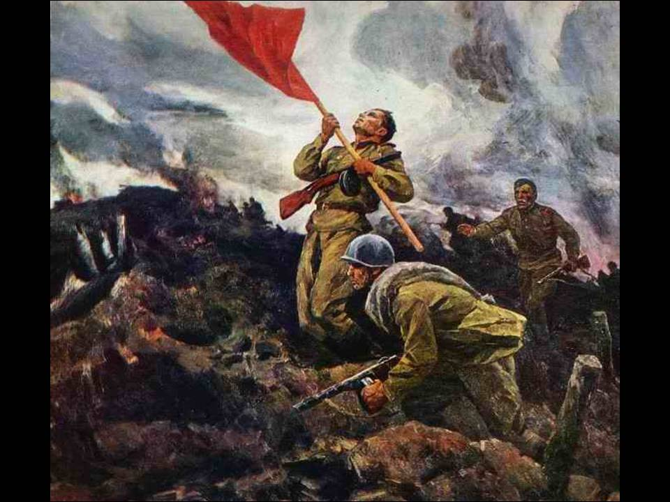 В нашей стране проводится акция «Бессмертный полк». Ежегодно по всей стране в этой акции принимают участие около 12-ти миллионов человек. Не иссякает поток тех, кто идёт с фотографиями самых дорогих людей. Они идут и идут, чтобы почтить павших героев. Идут в молчании. Это похоже на людское море.
В прошлом году в акции принял участие президент Российской Федерации Владимир Владимирович Путин. Он так же, как и сотни тысяч других россиян, прошёл от Белорусской площади до Московской набережной с портретом своего отца. Президент считает, что память о событиях Великой Отечественной войны неподвластна времени – бережно хранимая и передаваемая из поколения в поколение, она переживает века. Действительно, мы оплакиваем погибших и гордимся их подвигом.
Я, бабушка и дедушка в прошлом году приняли участие в акции «Бессмертный полк» в городе Курчатове. Мы гордо несли портрет моего прадеда Кривовяз Василия Семёновича. На его долю, как и на долю его сверстников, выпали суровые военные годы. Когда ему было 17 лет, его призвали в армию. Это был 1943 год. В первые дни войны прадедушка воевал на Кубани. Он проявил мужество, смелость и отвагу в годы Великой Отечественной войны. Прадед был наводчиком роты противотанкового орудия 696 стрелкового полка 383 Краснознаменной дивизии. В бою с 10 по 13 ноября 1943 года прадедушка смело выдвигался вперед в боевых порядках пехоты и уничтожил две огненных точки противника и четыре гитлеровца. За образцовое выполнение боевых задач, смелость и отвагу командование стрелкового полка его наградило орденом «Отечественной войны 2-ой степени».
Мой прадед Кривовяз Василий Семёнович был тяжело ранен. Он видел смерть, кровь, хоронил товарищей. Прадедушка не ожесточился, не замарал руки невинной кровью, с честью выдержал все испытания. Бабушка рассказывала о том, как страшно ему было убивать себе подобных, как война врывалась неотвратимым бедствием в жизнь людей, как плясала на обломках судеб. Он часто повторял такие строки: «Трусы погибнут, орлы победят! Будем орлами! Ни шагу назад!». Неоднократно прадед был награждён медалью за отвагу, «Орденами 1-ой, 2-ой и 3-ей степени». Я всегда помню своего прадедушку и горжусь им. Буду чтить память о нём и о тех, кто воевал за нашу Родину!
Воины останутся в вечности, так как они выполняли своё предназначение. Каждый ушедший из жизни оплакан теми, кому он был дорог – дороже всего на свете.
Акция «Бессмертный полк» сплачивает ещё крепче русский народ. Никакие события не могут вычеркнуть из нашей памяти подвиг героев.
С каждым годом всё больше думается о прадеде и всё горше плачется. С каждым годом всё роднее и роднее его могила. И каждая травинка, зеленеющая на ней, каждое дерево, поднявшееся рядом с ней, с каждым годом всё дороже.
Для меня мой прадедушка – герой. Он любил Родину, людей, свою семью, не задумываясь, готов был отдать жизнь. Я склоняю голову перед Василием Семёновичем. Он для нашей семьи стал воплощением готовности к самоотверженному служению Родине.

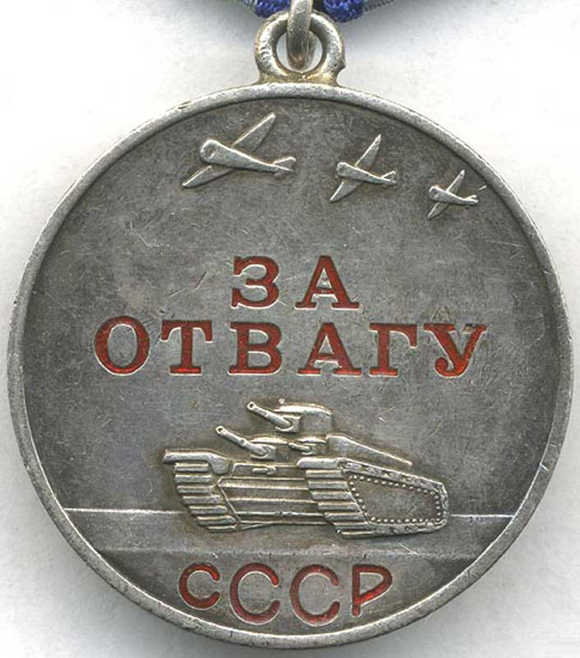
В этом году наша семья снова будет принимать участие в акции «Бессмертный полк», так как мы не имеем права забывать о войне, о героизме и мужестве тех людей, которые прошли её дорогами.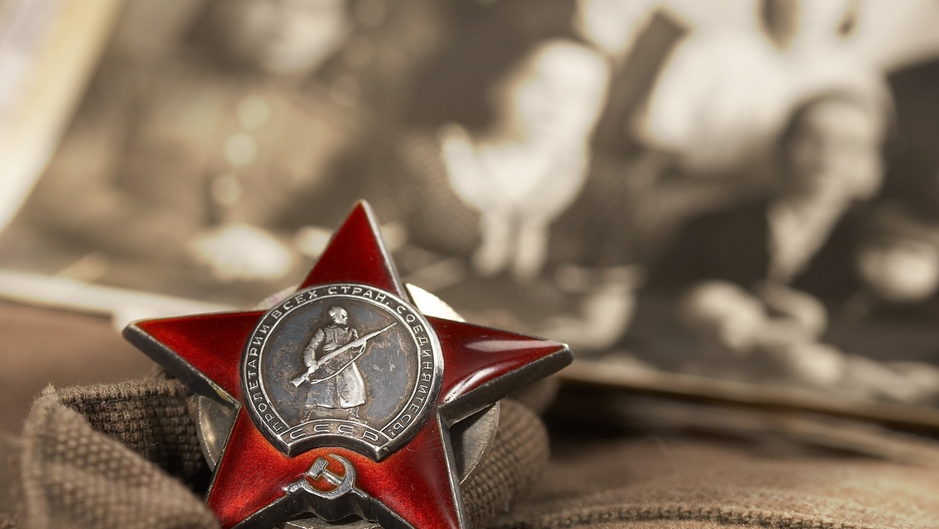
Великий их подвиг бессмертен.
Слава о них переживёт века.
Память о них навсегда сохранит Родина.

